U HAZU ZAPOČEO MEĐUNARODNI SKUP POVODOM 100. OBLJETNICE ROĐENJA AKADEMKINJE VANDE KOCHANSKY-DEVIDÉ

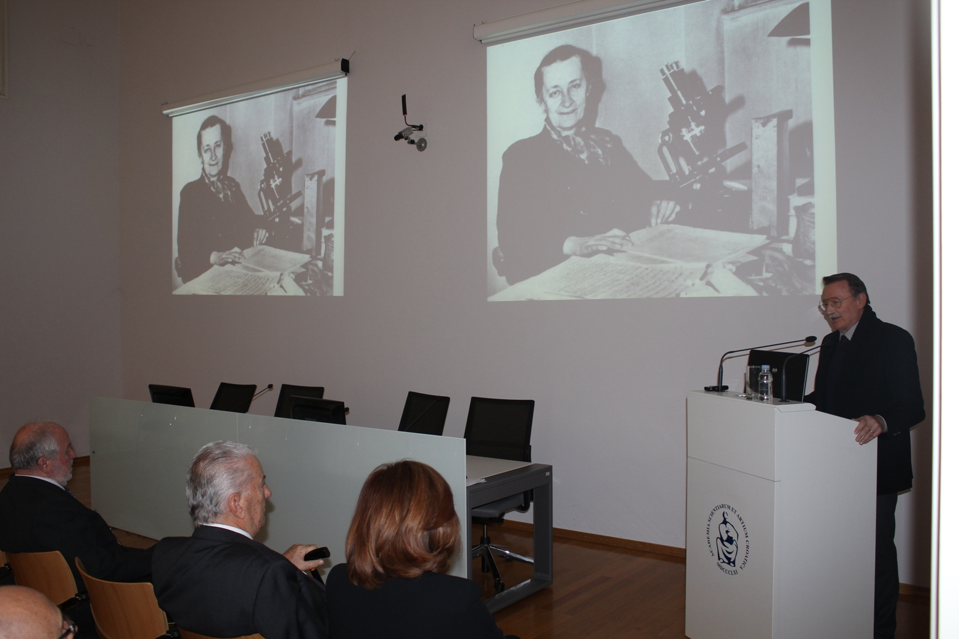

Zagreb, 9. travnja – U organizaciji Razreda za prirodne znanosti Hrvatske akademije znanosti i umjetnosti te Geološkog odsjeka i Geološko-paleontološkog zavoda Prirodoslovno-matematičkog fakulteta Sveučilišta u Zagrebu, u četvrtak 9. travnja u Knjižnici HAZU započeo je trodnevni međunarodni skup povodom 100. obljetnice rođenja akademkinje Vande Kochansky-Devidé, istaknute hrvatske paleontologinje i prve žene redovite članice Akademije. Skup je otvorio potpredsjednik HAZU akademik Velimir Neidhardt koji je podsjetio na njen životni put i bogatu znanstvenu karijeru. Akademkinja Vanda Kochansky-Devidé rodila se 10. travnja 1915., a umrla 26. veljače 1990. Kao profesorica paleontologije na Prirodoslovno-matematičkom fakultetu Sveučilišta u Zagrebu odgojila je brojne generacije geologa i paleontologa, a u Hrvatsku je uvela i novu granu istraživanja – mikropaleontologiju. Istraživala je fosilne mekušce neogena, kredne i eocenske koralje, foraminifere (posebno fuzulinide) od paleozoika do neogena, vapnenačke alge te paleofloru. Objavila je stotinjak znanstvenih radova te više od stotinu stručno-popularnih radova i recenzija, kao i dva paleontološka udžbenika. Opisala je mnogobrojne nove fosilne rodove i vrste, a mnogi domaći i strani znanstvenici nazvali su po njoj izumrle vrste. Zaslužna je za objavljivanje prve geološke bibliografije u Hrvatskoj. Bila je urednica znanstvenih i stručnih časopisa, članica mnogih društava, aktivna u popularizaciji znanosti i zaštiti prirode. Akademkinja je postala 1973, a od 1975. bila je i dopisna članica Slovenske akademije znanosti i umjetnosti (SAZU). Na otvorenju skupa govorio je i potpredsjednik SAZU akademik Andrej Kranjc koji je podsjetio na veze akademkinje Kochansky-Devidé sa slovenskom znanošću, dok je akademik Mladen Juračić, predsjednik Hrvatskog prirodoslovnog društva, istaknuo da je ona, zajedno sa svojim prethodnicima Đurom Pilarom i Dragutinom Gorjanovićem Krambergerom, pozicionirala hrvatsku paleontoogiju u europskim okvirima. Akademkinji Kochansky-Devidé posvećena je i izložba Vanda Kochansky-Devidé, velika dama hrvatskoga prirodoslovlja, otvorena u četvrtak u Hrvatskome prirodoslovnom muzeju u Zagrebu koja se može razgledati do 30. lipnja 2015.

Marijan Lipovac
Ured za odnose s javnošću i medije HAZU

